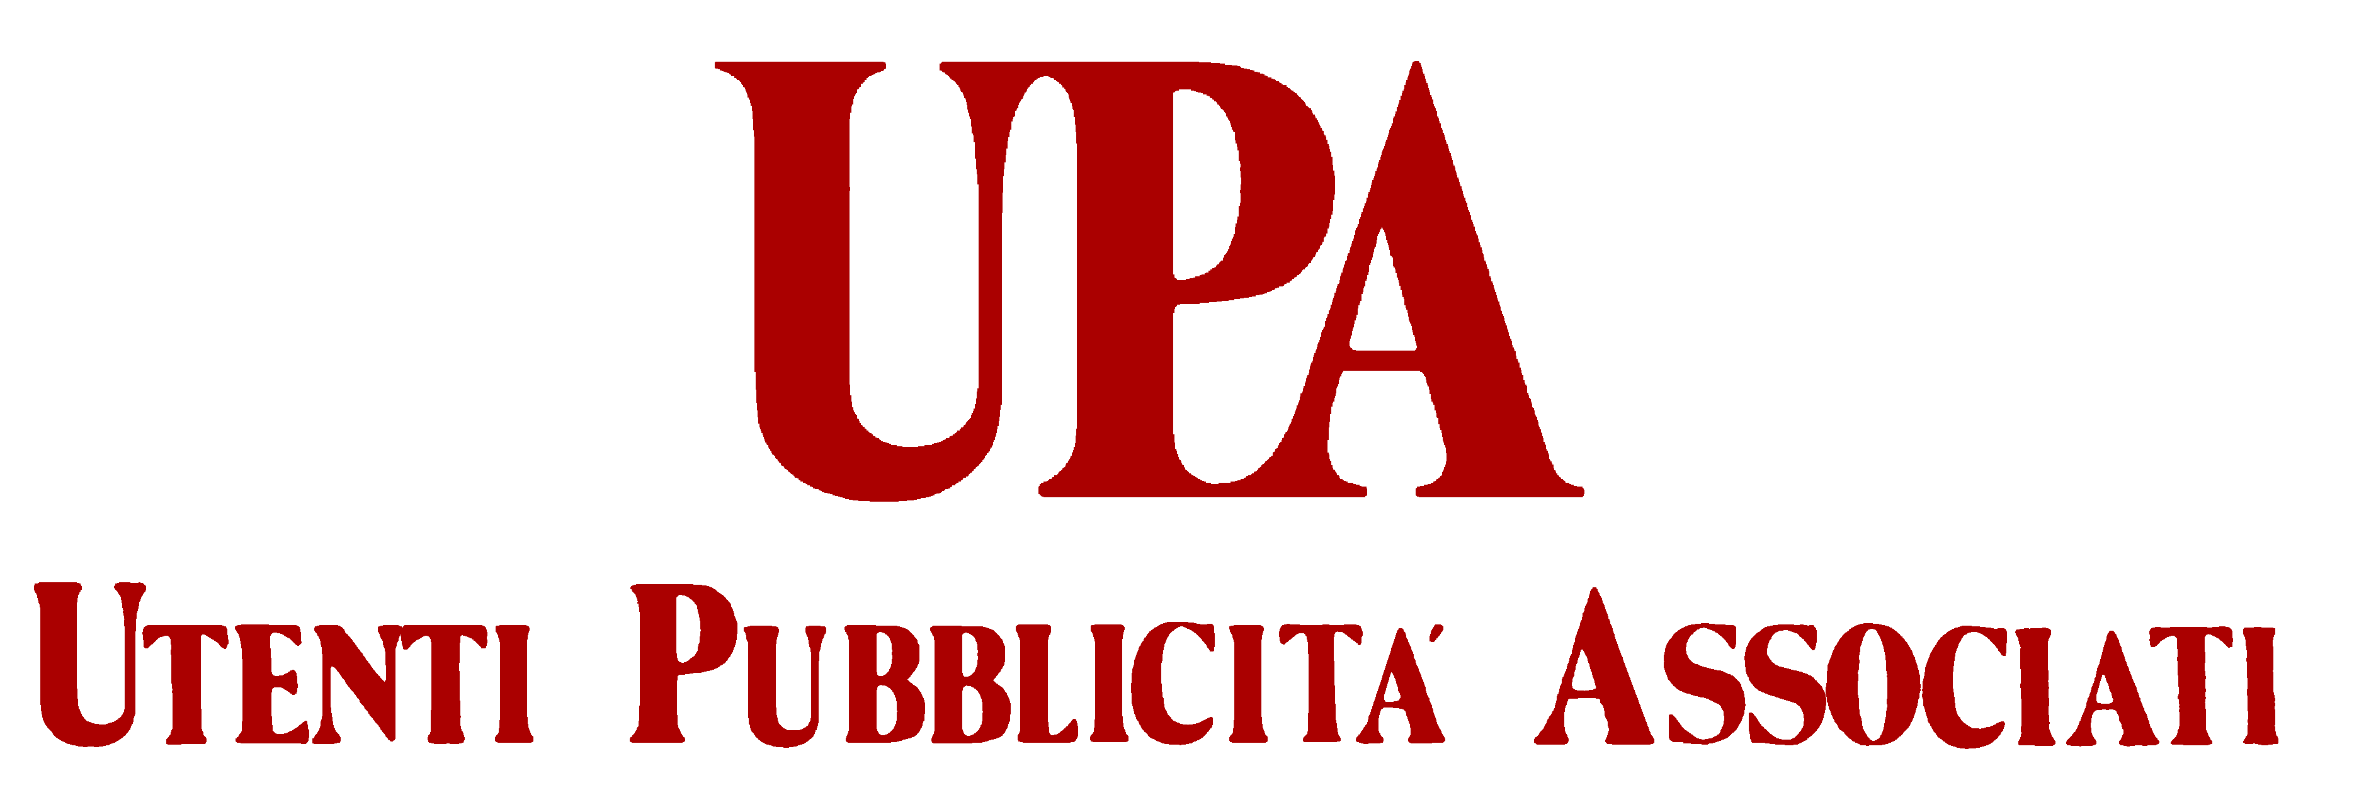
Comunicato stampa
Modernizzare la RAI: una fondazione nel suo futuro
Presentazione della ricerca upa (l’associazione delle imprese che investono in pubblicità)

“La RAI non deve essere privatizzata, deve restare pubblica ma gestita con criteri di efficienza, perché un servizio pubblico è una garanzia democratica ed è uno dei migliori veicoli per animare il pluralismo. Una rete generalista può essere senza pubblicità, per giustificare il canone, recuperandone la diffusa evasione, e deve tendere alla missione di servizio pubblico, modernizzandosi, ricercando la qualità e la sperimentazione”, ha affermato il Presidente Lorenzo Sassoli de Bianchi presentando oggi a Milano la ricerca dell’UPA (l’associazione delle imprese che investono in pubblicità) “Rai: quale futuro?”.

La ricerca è stata realizzata da Astra Ricerche di Enrico Finzi e - attraverso oltre 200 interviste a stakeholder, investitori, consulenti ed esperti del mondo della comunicazione -, ha fornito un articolato quadro di valutazioni sulle condizioni attuali della Rai e sulla possibile riforma che potrebbe cambiare il suo futuro.

Le valutazioni emerse dalla ricerca sono prevalentemente critiche disegnando un’azienda in
grave difficoltà: “in progressivo calo di reputazione, meno attrattiva per gli ascoltatori, meno interessante per gli investitori”.
Non mancano tuttavia giudizi positivi su punti di forza ancora attuali: “è la memoria storica del Paese, con un grande patrimonio di competenze e know how.
L’evoluzione della RAI, nell’analisi di Enrico Finzi, deve conformarsi a un modello “multi-multi”, cioè multi-canale, multi-piattaforma, multi-contenuto, multi-target” che si traduca in un inedito pluralismo di contenuti/stili/target, passando dall’offerta rigida al consumo personale e su misura: “quel che voglio, dove voglio, quando voglio”.

“L’UPA”, ha commentato il Presidente Sassoli, “ritiene di esprimere un’opinione e una raccomandazione sul futuro della RAI, suffragata da una ricerca approfondita, vista la fase di grande trasformazione che attraversa il sistema della comunicazione con inevitabili conseguenze anche per la pubblicità. Il momento storico impone un approccio trasparente, responsabile e innovativo. UPA sente la responsabilità di rappresentare il principale elemento di mercato nel sistema dei media e ritiene che la modernizzazione del Paese passi anche attraverso il futuro di una RAI in cui si possano coniugare logiche commerciali e ambizioni di crescita civile.”

Per quanto riguarda la riforma - “auspicata” dal panel degli intervistati nella ricerca -, La RAI deve essere allontanata il più possibile dalla politica e protetta dalla lottizzazione, creando “filtri” per contenere le istanze della politica in ambiti ben definiti. “Il modello ideale”, ha proposto Sassoli “sarebbe il conferimento a una Fondazione che diviene proprietaria dell’ente pubblico, con uno statuto che rifletta l’attuale contratto di servizio. Con un Consiglio di Indirizzo, Controllo e Garanzia che definisca le strategie e ne controlli il rispetto. Un Consiglio di Amministrazione deputato alla gestione, al cui interno venga nominato un Amministratore Delegato responsabile della operatività nel rispetto degli indirizzi generali ricevuti dal Consiglio di Indirizzo”.

Milano, 9 febbraio 2012

